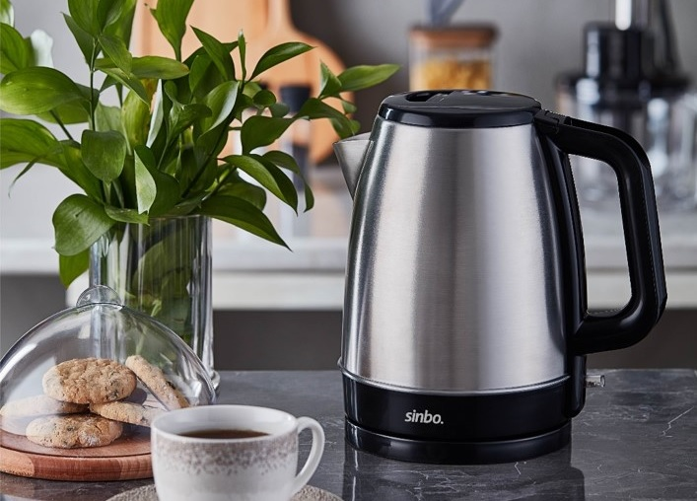
Sinbo возвращается на российский рынок мелкой бытовой техники.
ГК TFN стала официальным дистрибьютором бренда Sinbo.
Турецкая компания Sinbo с 1983 года представляет продукцию и услуги в сегменте мелкой бытовой техники. За 39 лет компания развилась из небольшого предприятия в компанию с мировым именем. С 2012 года, благодаря программе поддержки TURQUALITY, продукция турецкого бренда стала доступна к покупке уже в восьмидесяти странах Европы и Азии. Огромные производственный мощности и складские помещения общей площадью 65 000 м2, обеспечение рабочими местами более 600 сотрудников, широкий ассортиментный ряд и уважение к покупателю стали залогом динамичного развития компании.
Sinbo ставит перед собой дерзкие цели – прочно занять нишу в сегменте мелкой бытовой техники не только в Турции, но и выйти на Мировой Рынок, обеспечив каждого покупателя качественной, доступной и функциональной техникой для дома.
ГК TFN запускает продажи мелкой бытовой техники бренда Sinbo. В ассортименте: кофеварки-турки и кофемолки, соковыжималки, блендеры и блендерные наборы, электрочайники и тостеры, вафельницы и электроплитки, сэндвичницы, электрогриль и макси-гриль, ручные миксеры и чопперы, напольные вентиляторы и увлажнители ультразвуковые, вертикальные пылесосы и ручные автомобильные пылесосы.

